De lentemaand
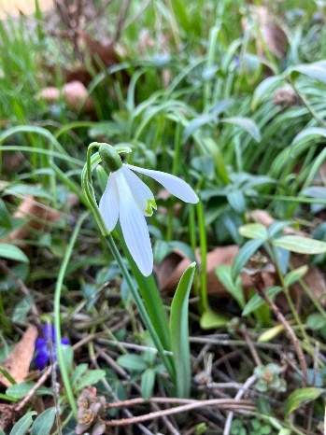
Deze maand begint de langverwachte lente, de sombere dagen van de winter zijn bijna geteld. Tot midden Mei, tot de ijsheiligen, kunnen we nog wel vorst verwachten maar we zijn nu toch op weg naar het voorjaar. Wat dat betreft is Limburg bevoorrecht omdat we hier normaal wat voorliggen op het noorden van het land.
Er zijn een aantal planten die nu, heel vroeg in het voorjaar, gaan bloeien zoals sneeuwklokje, krokus, hazelaar en els.
De eerste twee doen dat om toch maar maximaal te kunnen profiteren van het zonlicht dat nu nog niet door de bladeren van struiken en bomen wordt onderschept. Ook de hazelaar, als windbloeier, moet er voor zorgen dat de vrouwelijke bloempjes bevrucht zijn voordat de bladeren uitkomen die dan als grote stofdoeken het stuifmeel merendeels zullen onderscheppen.
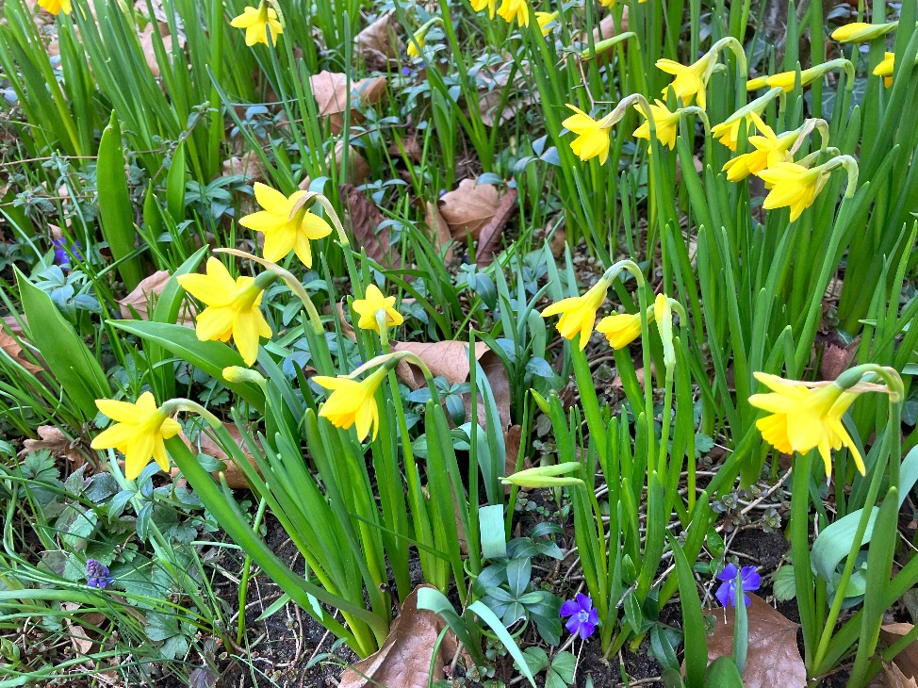
Voor het einde van deze maand zijn ze alle vier al uitgebloeid. Ook narcissen, die met hun groen al boven de grond uitstaken, komen nu in bloei. Als ze in uw tuin uitgebloeid zijn, het groen gewoon laten staan totdat dat verwelkt is. Dan pas eventueel afsnijden maar de bol gewoon in de grond laten zitten. Via het groen dat u heeft laten staan heeft de plant een nieuwe voedselvoorraad kunnen aanleggen en die is nu opgeslagen in de bol. Volgend voorjaar zult u dan in uw tuin weer narcissen zien bloeien.
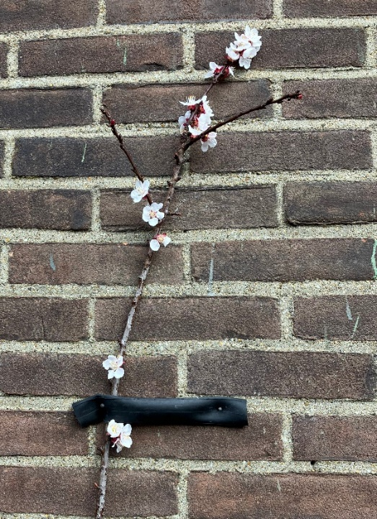
Naast deze voorjaarsbloeiers heb ik laatst op Altweert bij de Herenboeren Land van Weert de eerste fruitbloesems gezien. Aan een zuidmuur stond een fruitboom, een leiboom, al in bloei. Het is een abrikoos en er zijn ook al vliegende hommels gezien dus het kan zijn dat we over enige tijd abrikozen hebben. We wachten in spanning af.
Ook in de vogelwereld is de naderende lente te merken.
De vogels die hier gebleven zijn gaan nu hun oude behuizing schoonmaken of opknappen of beginnen zelfs aan de bouw van een heel nieuw.
Een van de eerste vogels die dat gaat doen is de ekster. Het bijzondere aan het eksternest is dat het voorzien wordt van een dak en een invliegopening. Het geheel wordt van stevige takken gemaakt soms met stekels en een enkele keer treft men zelfs een stuk prikkeldraad aan als bouwmateriaal. Meestal zit het veilig boven in hoge bomen. Door het dakje kunnen roofvogels de wit-zwart getekende jonge eksters niet zien, een veiligheidsmaatregel dus.
Ook de duiven en tortels zijn al druk bezig. Een paartje zit al in mijn tuin in een camelia te broeden.
U merkt wel. Hoewel het nog officieel winter is, is die over drie weken definitief afgelopen.

Herman Beuvens

